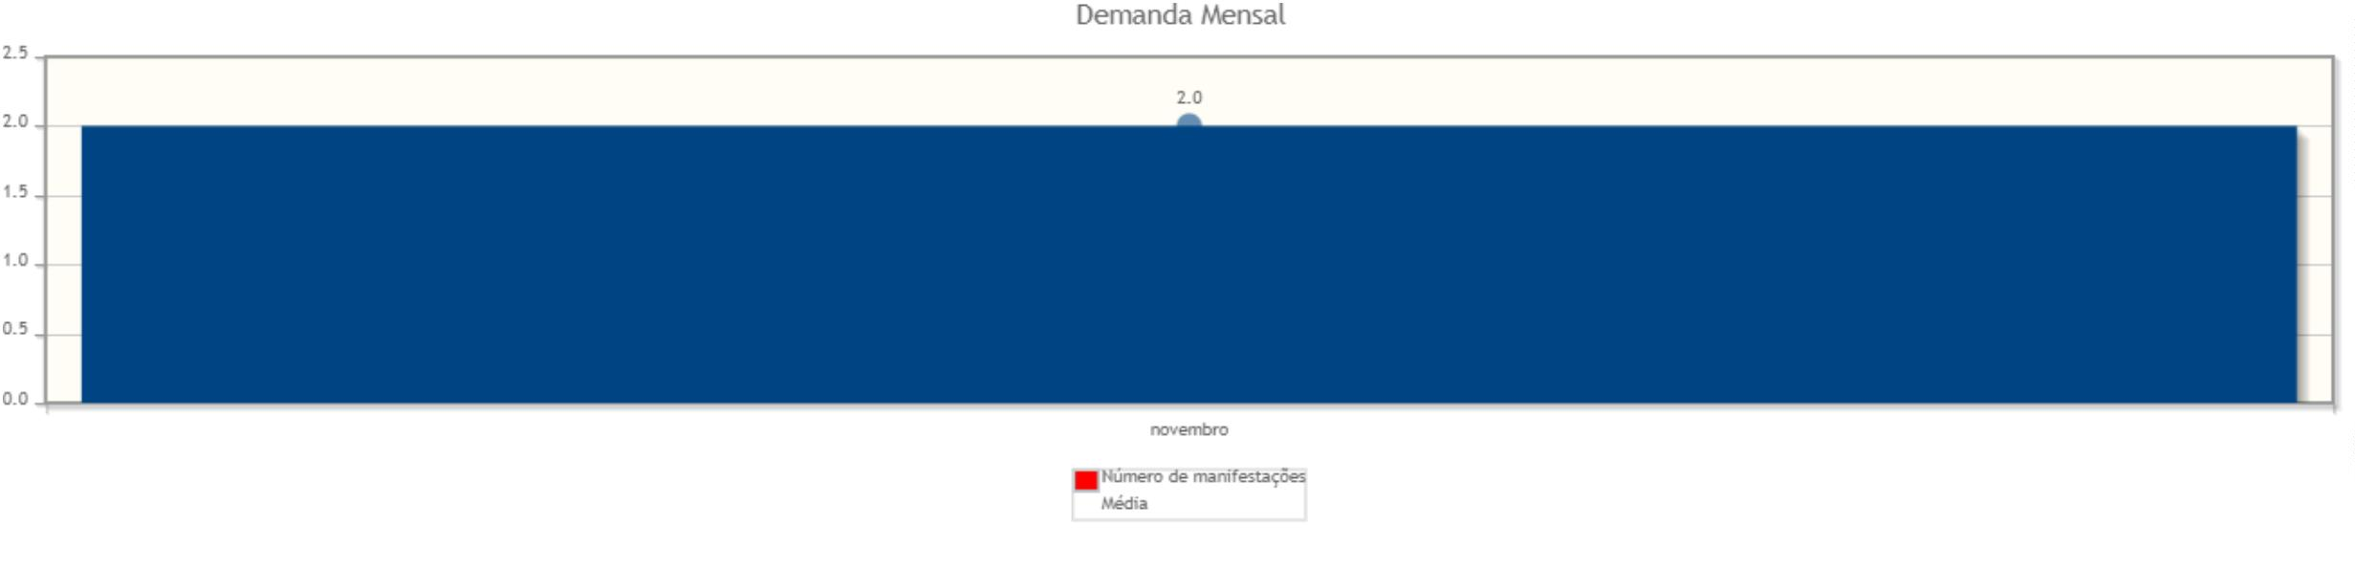

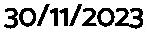
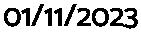


Emitido em:
01/12/2023 08:07:26

01/11/2023 a 30/11/2023.

Período: a
l

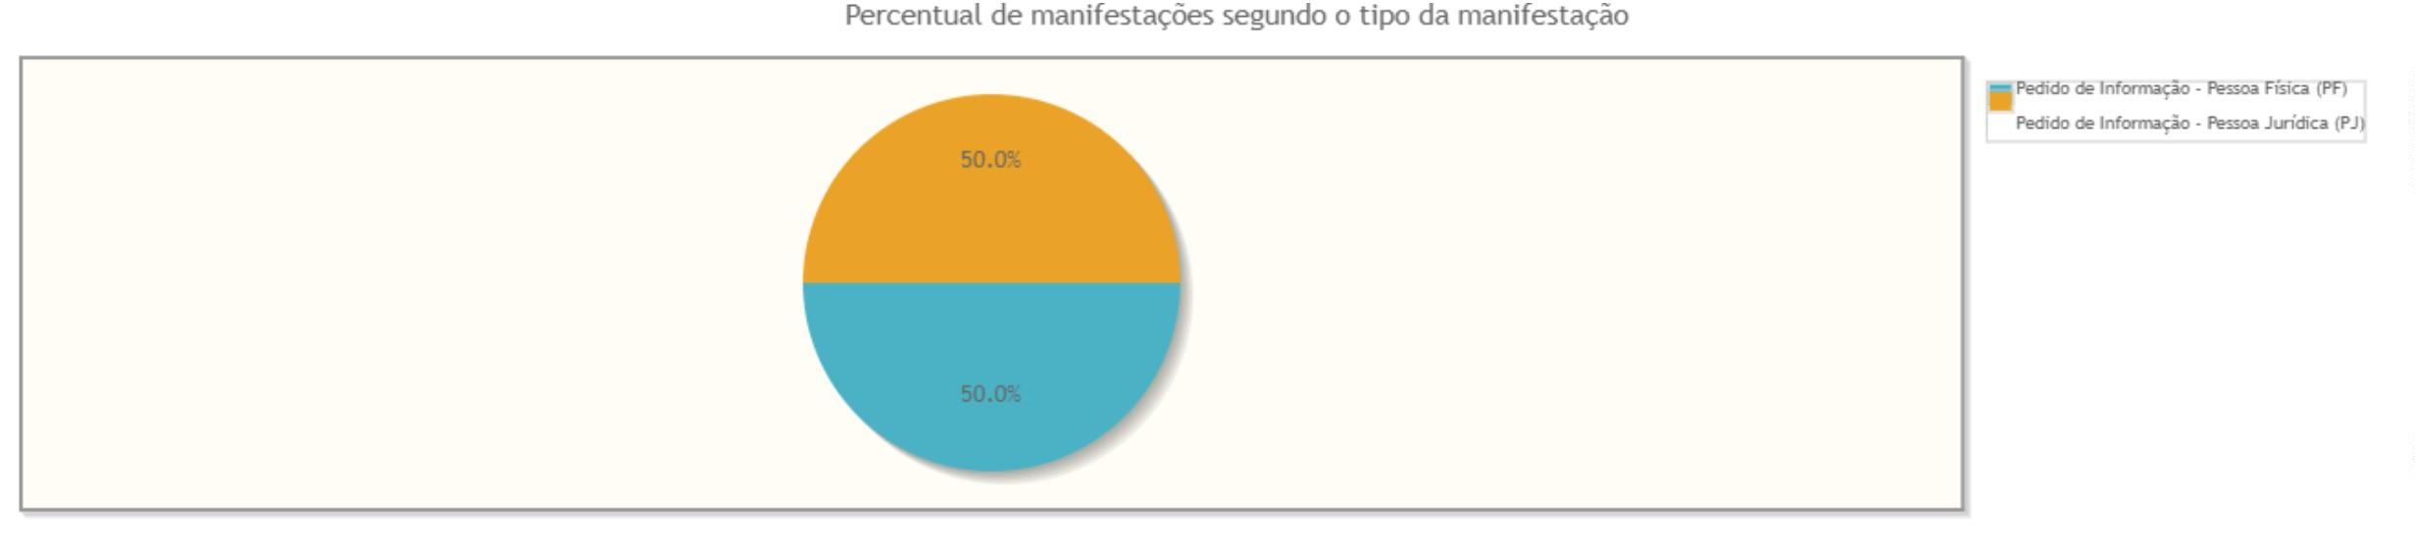

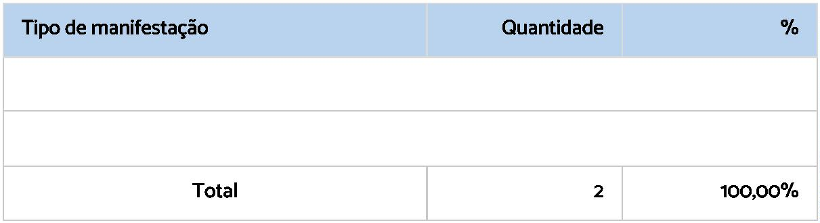

50,00%
50,00%

Pedido de Informação - Pessoa Física (PF)
Pedido de Informação - Pessoa Jurídica (PJ)

1
1

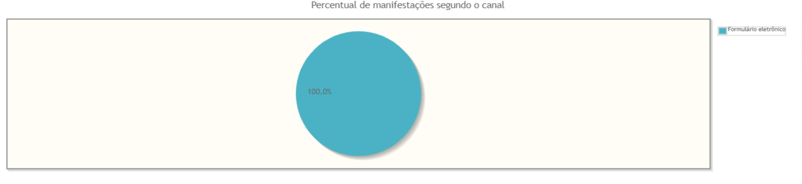

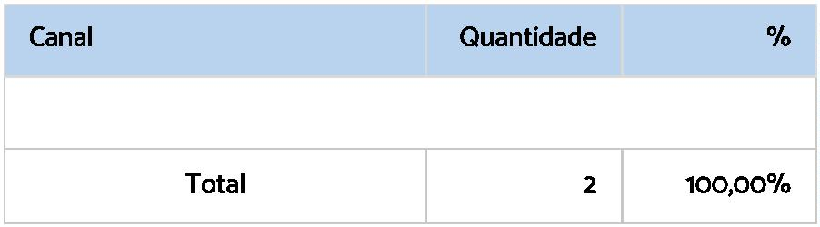

100,00%

Formulário eletrônico

2

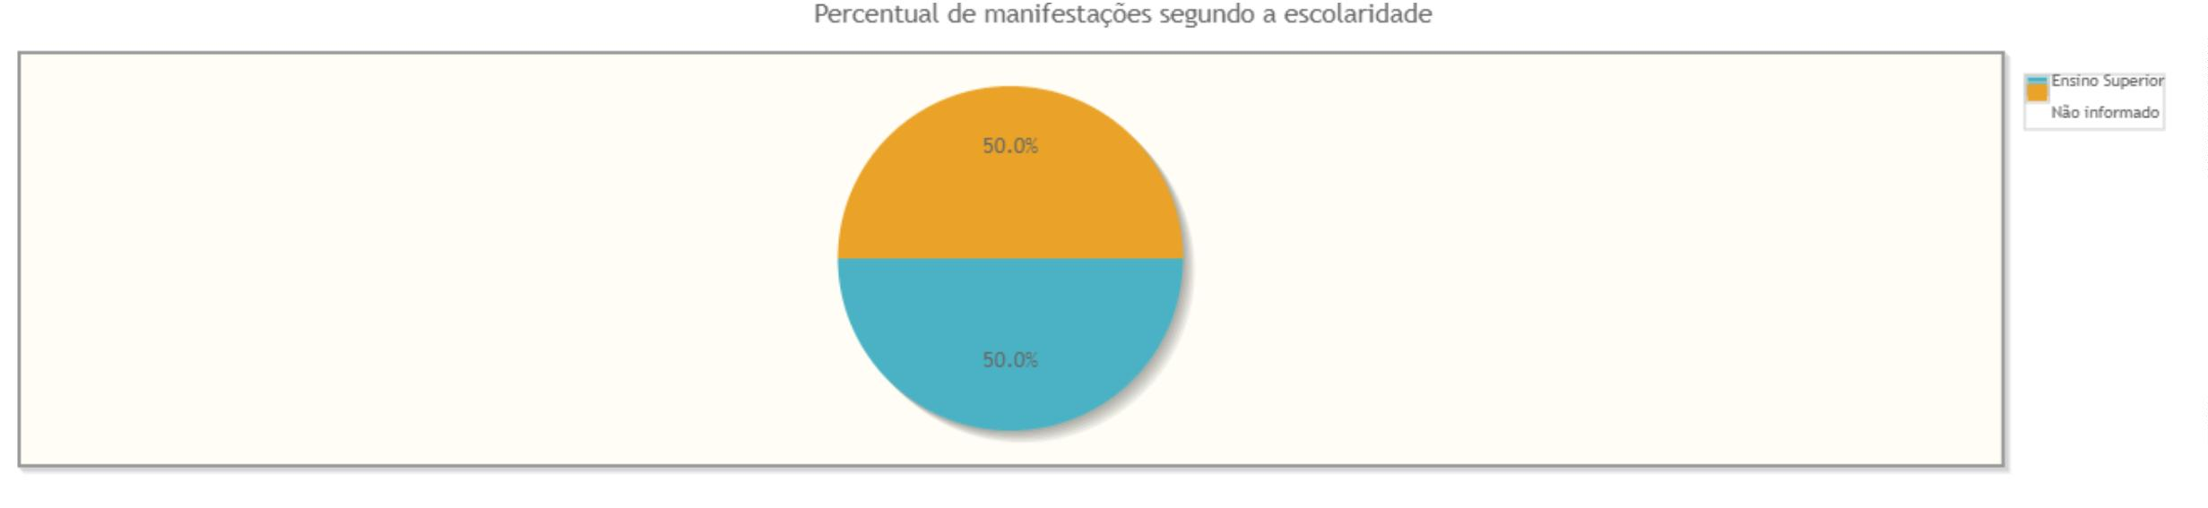
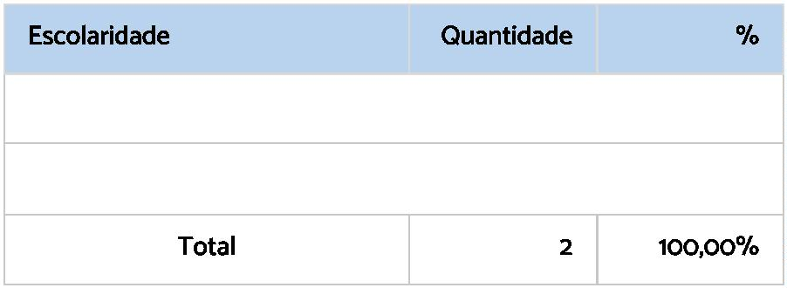

50,00%
50,00%

Ensino Superior
Não informado
1
1

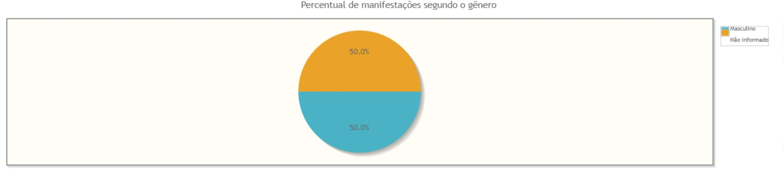

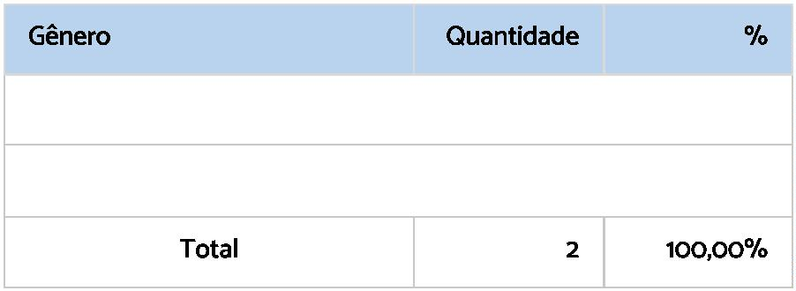

50,00%
50,00%

Masculino
Não informado
1
1

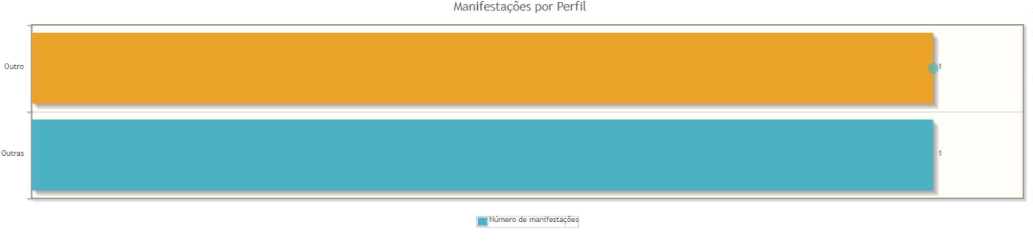

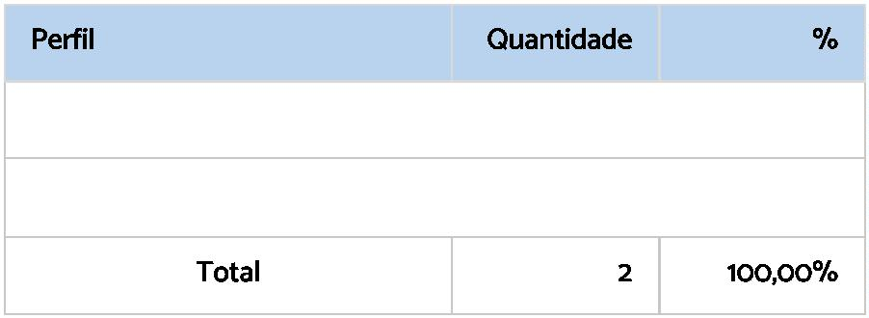
l

50,00%
50,00%

Outras
Outro

1
1

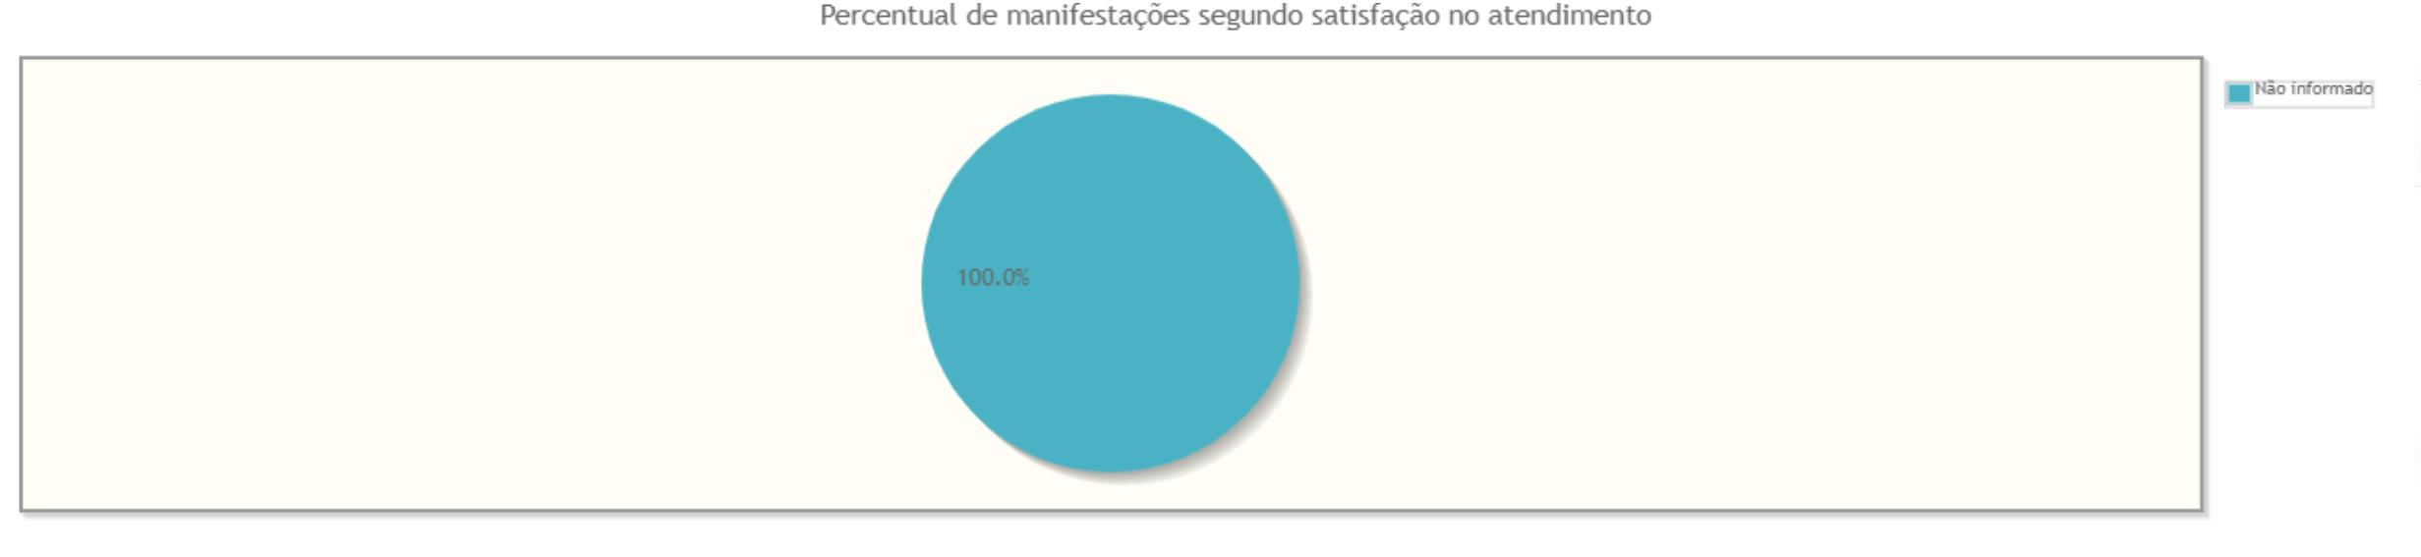
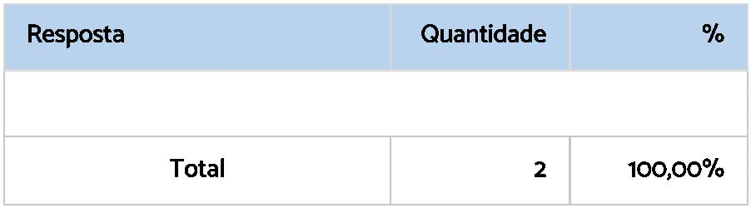

100,00%

Não informado
2

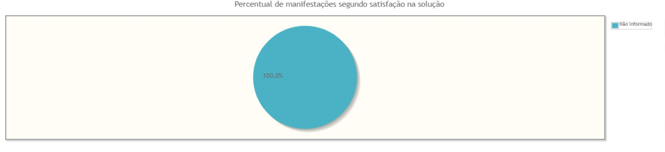
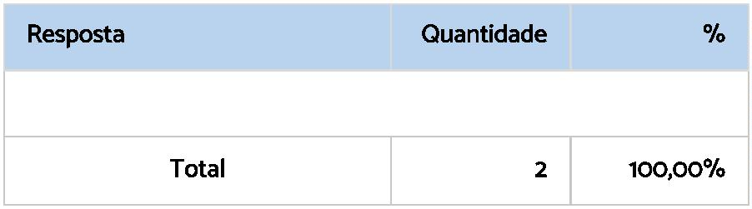

100,00%

Não informado
2

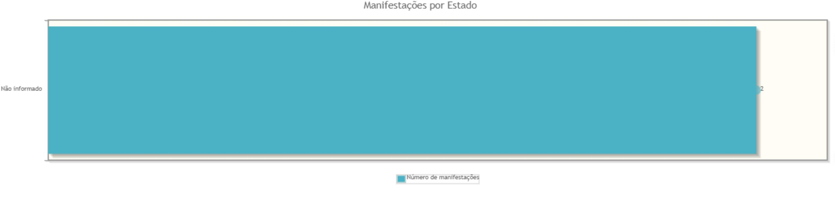

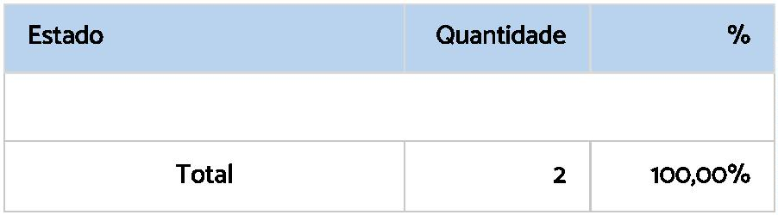

100,00%

Não informado
2

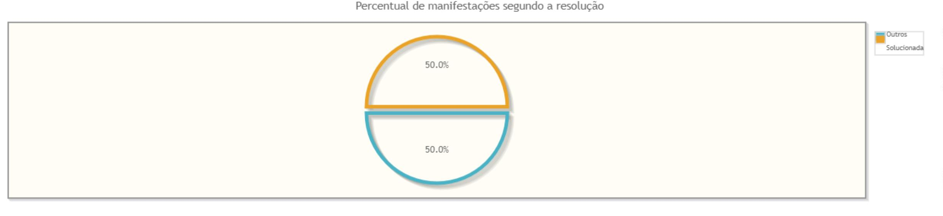
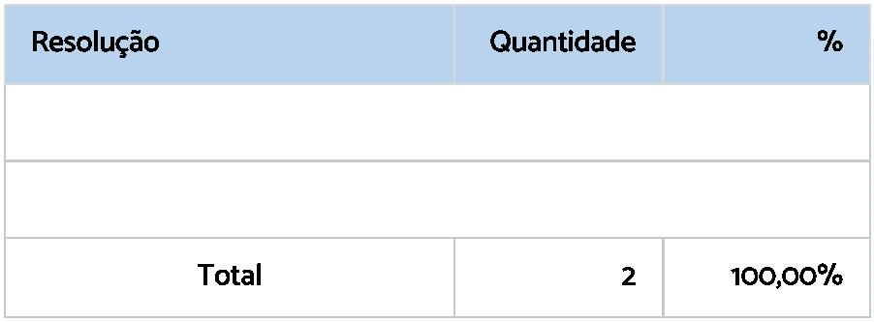

Outros
e

50,00%
50,00%

1
1
Solucionada

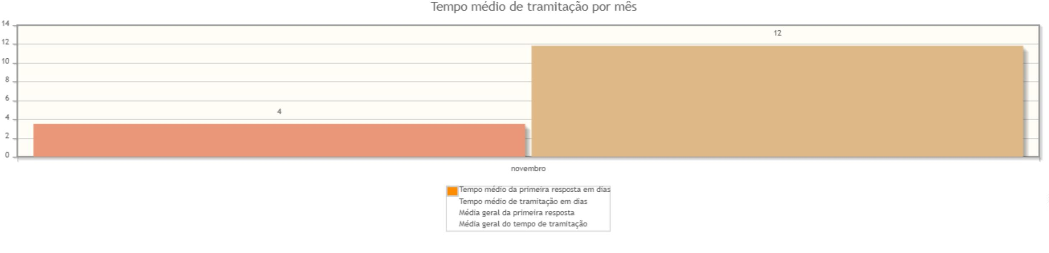


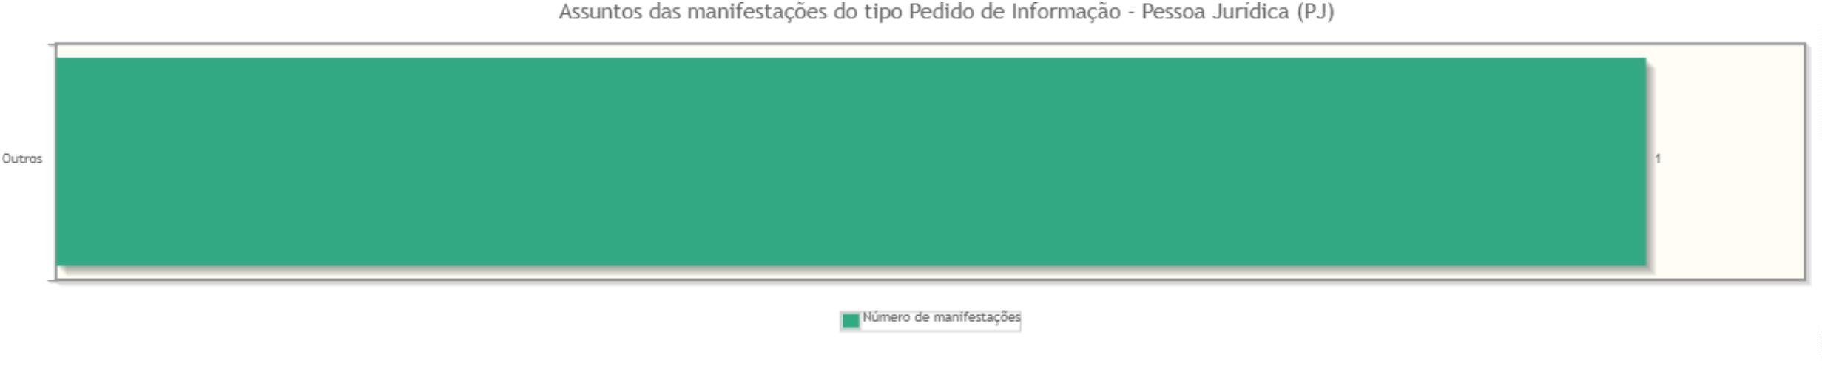
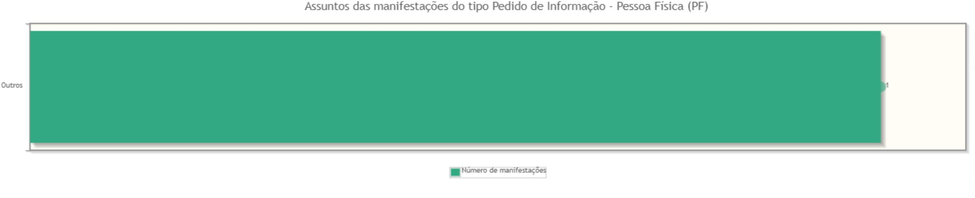

Assuntos e áreas demandadas mais utilizados por tipo de manifestação.



